电影放映单位设立审批事项办理服务指南

一、实施机关
中共博湖县委员会宣传部
二、实施依据
《电影管理条例》第三十八条。
三、受理条件
- 有电影发行单位、电影放映单位的名称、章程；
- 有确定的业务范围；
- 有适应业务范围需要的组织机构和专业人员；
- 有适应业务范围需要的资金、场所和设备；
- 法律、行政法规规定的存在宣传导向安全隐患的问题。
四、办理材料
1、《电影经营放映许可证》审批表2份；
2、营业执照2份；
3、企业章程2份；
4、从业人员身份证明2份；
5、放映员资格证明2份；
6、经营场所房产权或使用权的证明2份；
7、公安消防部门《公众聚集场所投入使用、营业前消防安全检查合格证》2份；
8、与院线签订的合同2份；
9、经营场所平面图2份。
- 办理流程图
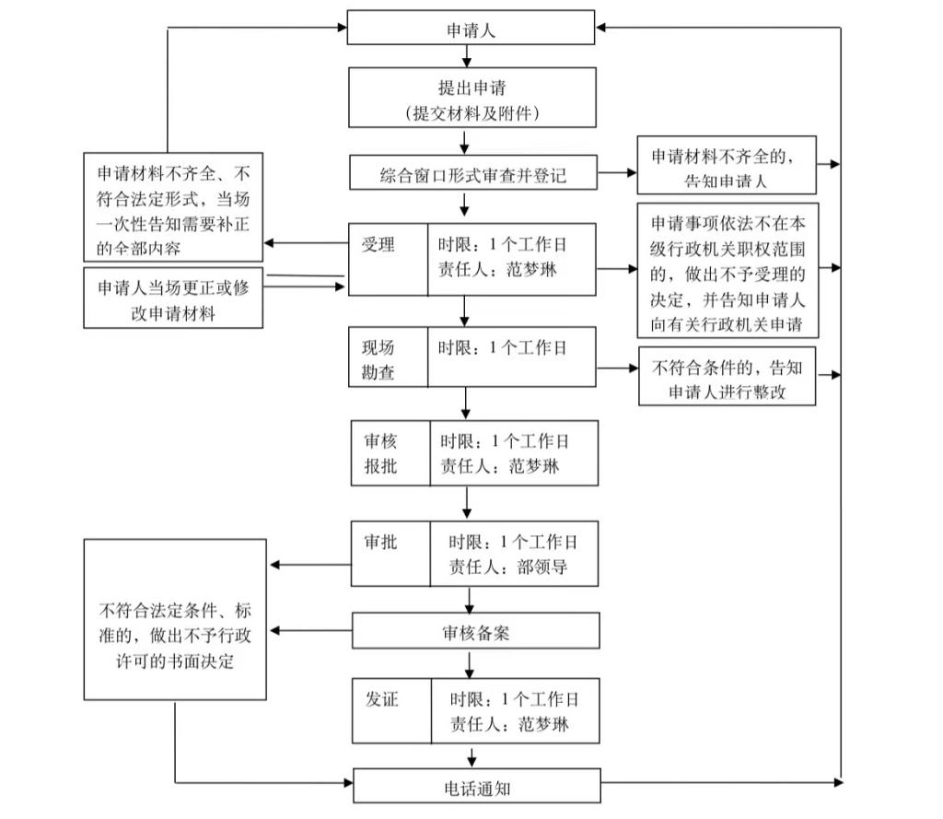

六、办理时限
法定时间（工作日）10天、承诺时间（工作日）5天。
七、收费标准
不收费
八、办理地址：新疆维吾尔自治区巴音郭楞蒙古自治州博湖县博湖镇芦花社区 光华南路80号2楼综合窗口
联系电话：0996-6627289
九、办理时间：星期一至星期五（法定节假日除外）
上午10：30-13：30 下午：16：30-18：30

